02-267 Автопоезд для перевозки хлопка гп 5-6 тн из седельного тягача КАЗ-120Т, нагрузка на седло 4.65, и одноосного самосвального полуприцепа боковой выгрузки КАЗ-716 весом 4тн, ёмк. 25 м3, полный вес 14 тн, ЗиС-120 90 лс, 50 км/час, г. Кутаиси 1955-57 г.
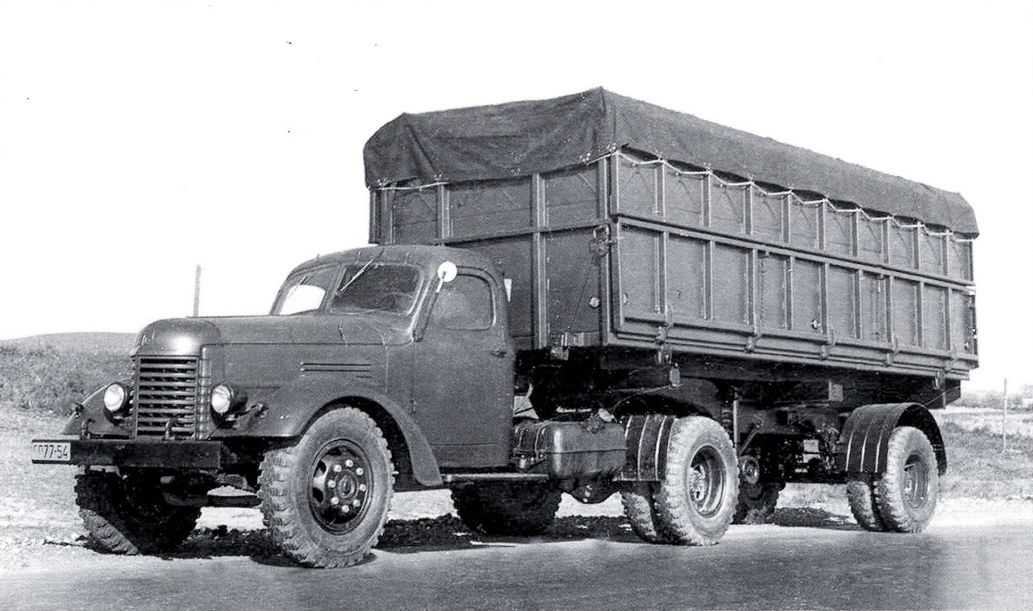

"О мастерах: Дмитрий Лисин, САИС. «Преданность металлу. Масштабные модели отлитые из металла от мастерской «САИС». ГП 05-2017. gruzovikpress.ru"
Строительство Кутаисского автомобильного завода началось в апреле 1945 года, в 1947 году завод начал выпускать запасные части к грузовикам ЗиС, в 1950 году освоил производство агрегатов — коробку передач и двигатель ЗиС-120.
18 августа 1951 года был выпущен первый грузовой автомобиль ЗиС-150. В дальнейшем, их производство было продолжено под наименованием КАЗ-150, комплектующие к ним поступали с московского ЗиСа.
В 1952 году завод начал выпуск самосвалов КАЗ-585Б, базирующихся на шасси ЗиС-150.
Автомобили на шасси ЗиС-150/ЗиЛ-164:
Поскольку первые машины завода представляли из себя те же самые ЗиСы/ЗиЛы, но с различной установкой сзади, каких не было на заводе в Москве — Самосвалы, цистерны для растворов, и седельные тягачи.
Гидрофицированный седельный тягач КАЗ-120Т выпускался Кутаисским автомобильным заводом с 1956 года и предназначался для работы с самосвальным полуприцепом-хлопковозом КАЗ-716 грузоподъёмностью 4000-5000 кг (при перевозке незатаренного хлопка-сырца) и 6000 кг (при перевозке других сельскохозяйственных грузов).
Автомобиль базировался на собиравшемся в Кутаиси шасси ЗиС-150 и имел укороченную на 714 мм раму с четырьмя поперечинами. КАЗ-120Т оборудовался седельно-сцепным устройством, коробкой отбора мощности, масляным насосом, клапаном тормозов полуприцепа, а также гидро-, пневмо- и электровыводами для присоединения соответствующих систем полуприцепа. Заднего буксирного прибора тягач не имел. Тягач оборудовался односкоростной коробкой отбора мощности, объединённой в единый агрегат с масляным насосом и краном управления плунжерного типа с предохранительным клапаном, монтировавшейся на правом люке коробки передач. Крутящий момент от КОМ передавался на насос, масло из которого через кран управления по трубопроводу высокого давления подавалось в гидроподъёмники полуприцепа. Управление подъёмом и опусканием платформы осуществлялось из кабины с помощью рычага включения коробки отбора мощности. Подача масла под давлением к гидроподъёмникам и отвод масла от них осуществлялись через систему трубопроводов и шлангов линий высокого и низкого давления, располагавшихся на тягаче и полуприцепе.
КРАТКОЕ ТЕХНИЧЕСКОЕ ОПИСАНИЕ
Седельный тягач колёсной формулы 4х2 с максимальной нагрузкой на седло 4650 кг и общим весом буксируемого полуприцепа 10000 кг по дорогам с твёрдым покрытием.
Двигатель – КАЗ-120Т, 6-цилиндровый, карбюраторный, четырёхтактный, рядный, нижнеклапанный, мощностью 90 л.с. при 2400 об/мин (с ограничителем), максимальным крутящим моментом 31 кГм при 1200-1300 об/мин, степенью сжатия 6,0 и рабочим объёмом 5555 см3.
Система питания – принудительная, с подачей бензина топливным насосом Б-6 диафрагменного типа. Магистральный фильтр-отстойник – сетчатого типа, с фильтрующим элементом из тонкой оцинкованной стальной сетки. Бензобаки ёмкостью 150 л с сетчатыми фильтрами в заливных горловинах размещались на левом и правом лонжеронах рамы (первоначально ставился один бак на левом лонжероне). Топливо – бензин А-66.
Карбюратор – МКЗ-К-80 с падающим потоком, оборудованный диффузором переменного сечения и пневматическим ограничителем числа оборотов коленчатого вала.
Воздушный фильтр – ВМ-9, сетчатый, инерционно-масляный, с двухступенчатой очисткой воздуха и фильтрующим элементом из металлической сетки.
Система смазки – комбинированная: под давлением и разбрызгиванием, с фильтрами грубой и тонкой очистки масла, расположенными в одном корпусе. Фильтр грубой очистки – щелевого типа, с фильтрующим элементом из набора тонких стальных пластин; фильтр тонкой очистки – пластинчатый, с картонным фильтрующим элементом АСФО-1 (автомобильный суперфильтр-отстойник №1) по ГОСТ-4012-48. Масляный насос – шестерёнчатый, односекционный, с плавающим маслоприёмником.
Система вентиляции картера – принудительная (закрытого типа), бесклапанная, с отсосом газов во впускной газопровод.
Система охлаждения – жидкостная, закрытая, с принудительной циркуляцией охлаждающей жидкости, осуществлявшейся с помощью водяного насоса центробежного типа. Радиатор – трубчато-пластинчатый, четырёхрядный, с герметичной резьбовой пробкой без клапанов, соединённый с конденсационным бачком, оснащённым герметичной клапанной пробкой повышенного давления с выпускным (паровым) и впускным (воздушным) клапанами. Также в систему входили шестилопастный вентилятор и термостат жидкостного типа.
Сцепление – двухдисковое, сухое, с механическим приводом.
Коробка передач – трёхходовая, пятиступенчатая (пять передач вперёд, одна назад, четвёртая передача – прямая, пятая – повышающая). Пятая передача была предназначена для перегона порожнего автомобиля по дорогам с усовершенствованным покрытием.
Карданная передача – открытого типа с двумя карданными валами (промежуточным и основным), опорой на промежуточном валу и тремя шарнирами на игольчатых подшипниках. Скользящее шлицевое соединение располагалось на основном валу.
Главная передача – двойная, с парой конических шестерён со спиральными зубьями и парой цилиндрических шестерён с косыми зубьями. Передаточное отношение – 9,28. Дифференциал – конический, с четырьмя сателлитами. Полуоси – полностью разгруженные.
Передний мост представлял собой кованую балку двутаврового сечения.
Передняя и задняя подвеска зависимая, на продольных полуэллиптических рессорах с качающимися задними серьгами, задняя – с дополнительными рессорами (подрессорниками).
Рама клёпаная, состояла из двух стальных штампованных лонжеронов швеллерного сечения переменного профиля, соединённых четырьмя поперечинами. Спереди крепились буфер и два буксирных крюка.
Рулевой механизм – глобоидальный червяк с трёхгребневым роликом.
Тормозная система: – ножной тормоз колодочный, барабанного типа, на все колёса с пневматическим приводом;
– ручной тормоз дискового типа с механическим приводом на трансмиссию (вторичный вал коробки передач).
Тягач оборудовался клапаном тормозов полуприцепа, разобщительным краном и соединительной головкой для присоединения пневмосистемы полуприцепа.
Компрессор – одноступенчатый, двухцилиндровый, с жидкостным охлаждением головки, с разгрузочным устройством.
Воздушные баллоны – два, ёмкостью 20 л (правый) и 22 л (левый).
Кутаисский седельный тягач в отличие от аналогичного ЗиС-ММЗ-120Н прежде всего был предназначен для работы с полуприцепом-хлопковозом КАЗ-716 и отличался рядом конструктивных особенностей:
- Для устранения пожарной опасности при перевозке хлопка-сырца глушитель тягача вместе с приемной трубой был выведен вперед.
- Для исключения попадания пыли внутрь двигатель имел замкнутую систему вентиляции картера, что особенно актуально для машин, работающих в жаркой и пыльной Средней Азии.
- Для повышения эффективности системы охлаждения тягач получил 6-лопастный вентилятор с направляющим кожухом взамен 4-лопастного вентилятора без кожуха и шкивы иного диаметра, увеличивающие частоту вращения водяного насоса и вентилятора.
- Система охлаждения КАЗ-120Т выполнена закрытой – с пробкой с паро-воздушным клапаном в радиаторе и расширительным бачком, что позволило повысить температуру кипения воды до 108-110 градусов.
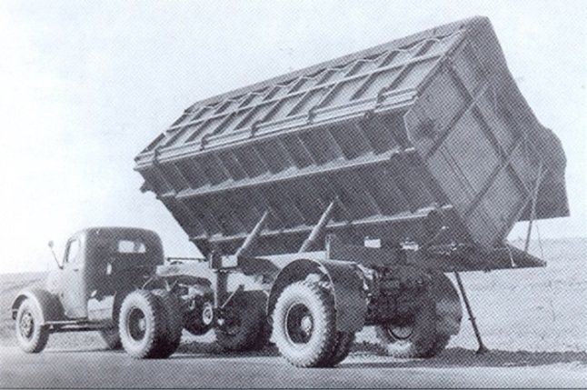
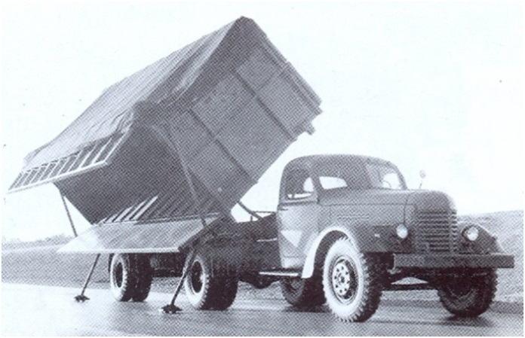
- Были установлены дополнительный топливный бак и система подвода рабочей жидкости (индустриального масла) к гидравлическому подъемному механизму полуприцепа с помощью шестеренчатого масляного насоса, расположенного в картере коробки отбора мощности. Управление насосом и включение коробки отбора мощности осуществлялось из кабины водителя.

Технические характеристика КАЗ-120Т:
- Колесная формула – 4×2;
- Длина – 5685 мм; Ширина – 2280 мм; Высота – 2180 мм;
- Нагрузка на седло – 4650 кг;
- Допустимая полная масса полуприцепа – 10000 кг;
- Снаряженная масса – 3700 кг;
- Полная масса автопоезда – 13925 кг;
- Максимальная скорость – 50 км/ч;
- Двигатель – карбюраторный, 6-цилиндровый, рядный, четырехтактный, нижнеклапанный, жидкостного охлаждения ЗиС-120 объемом 5,55 литра и мощностью 90 л.с.;
- Сцепление – двухдисковое, сухое;
- Коробка передач – 5-ступеенчатая;
- Передаточное число главной пары – 9,28.
Серийно на Кутаисском автозаводе седельный тягач КАЗ-120Т выпускался с 1955 по 1960 год: с 1955 по 1957 год – на шасси ЗиС-150 и с 1957 по 1960 год – на шасси ЗиЛ-164.

КАЗ-716 Полуприцеп для перевозки хлопка

Кузов полуприцепа представлял собой цельнометаллическую конструкцию пространственного каркаса из металлических профилей и был обшит стальными листами. Днище также было изготовлено из листовой стали и имело штампованные ребра в поперечном направлении. Бортовые борта кузова были сделаны открывающимися, причем для разгрузки кузов опрокидывался только на правую сторону. При подъеме верхняя и нижняя части правого борта открывались автоматическими. Для обеспечения устойчивости полуприцепа при подъеме кузова имелись две регулируемые штанги боковой устойчивости, которые крепились шарнирно к поперечным балкам рамы и надрамника (передняя – к поперечной балке рамы, задняя – к поперечной балке надрамника). В нижней части они имели лапу с зубьями для надежного соединения с грунтом или покрытием дороги. Для предохранения перевозимого груза от влаги и потерь кузов был оснащен тентом, который крепился к бортам при помощи крючков.
Сам кузов полуприцепа КАЗ-716 и его подъемный механизм монтировались на специальном надрамнике, закрепленном на раме полуприцепа. Для опрокидывания кузова предназначались два гидравлическим трехзвенных гидроцилиндра с приводом от насоса, установленного на коробке отбора мощности тягача.
КАЗ-716 с открытым бортом
Полуприцеп был оборудован тормозами с пневматическим приводом. Колодки, тормозные барабаны и колесные тормозные камеры на полуприцепе были унифицированы с грузовиком ЗиС-150. Для привода тормозов на полуприцепе был установлен воздушный ресивер. Также имелся стояночный тормоз с механическим приводом, действующим на колодки основных тормозов. Рычаг управления стояночным тормозом находился на раме полуприцепа с левой стороны.
Грузоподъемность полуприцепа составляла 4-5 тонн хлопка-сырца или до 6 тонн других грузов. Такое несоответствие объясняется тем, что хлопок имеет малый удельный вес, из-за чего из-за груженного с горкой полуприцепа центр тяжести располагается очень высоко. Это отрицательно влияет на устойчивость автопоезда и поэтому грузоподъемность при перевозке хлопка была искусственно занижена.

Технические характеристики и габаритные размеры полуприцепа КАЗ-716:
1. Габаритные размеры автопоезда с тягачом КАЗ-120Т: длина – 10880 мм; ширина – 2620 мм; высота – 3530 мм;
2. Внутренние размеры кузова: длина – 2450 мм; ширина – 2100 мм; высота – 470 мм;
3. Объем кузова – 25 куб. м;
4. Угол подъема платформы – 48 градусов;
5. Время подъема кузова – 120 секунд;
6. Грузоподъемность – 6000 кг (для хлопка-сырца – до 5000 кг);
7. Снаряженная масса – 4000 кг;
8. Полная масса – 10000 кг;
9. Размер шин – 9,00-20;
10. Максимальная скорость – 50 км/час.

Техническая характеристика седельного тягача КАЗ-120Т
 | КАЗ-120Т 1955 г. | КАЗ-120Т 1957 г. | КАЗ-120ТЗ
Колесная формула | 4x2
Габаритные размеры, мм | 5675x2280x2180
База, мм | 4000
Вместимость топливных баков, л | 2x150
Число мест в кабине | 3
Нагрузка на седло, кг | 4650
Допустимая полная масса полуприцепа, кг | 10000
Снаряженная масса, кг | 3700
Полная масса автопоезда, кг | 13925
Размер шин | 9,00-20
Максимальная скорость, км/ч | 50
Двигатель | ЗиС-120 | ЗиЛ-164 | КАЗ-120Т2
 | карбюраторный, 6-цилиндровый,рядный, 4-тактный, нижнеклапанный, жидкостного охлаждения
Диаметр цилиндра и ход поршня, мм | 101,6x114,3
Рабочий объем, л | 5,55
Мощность, л.с. (кВ) | 90 (66) | 97(71) | 104 (76,5)
при об/мин | 2400 | 2600 | 2600
Степень сжатия | 6,0 | 6.2 | 6,2
Максимальный крутящий момент, кгсм / Нм | 31 / 304 | 33 / 324 | 34 / 334
при об/мин | 1100...1300 | 1100...1400 | 1100...1300
Рекомендуемое топливо | бензин А-66
Сцепление | двухдисковое, сухое
Коробка передач | 5-ступенчатая
Передаточное число главной пары | 9,28

Техническая характеристика полуприцепа КАЗ-716
Габаритные размеры автопоезда с тягачом КАЗ-120Т, мм | 10880x2620x3530
Внутренние размеры кузова, мм | 2450x2100x470
Объем кузова, куб. м | 25
Угол подъема платформы, град. | 48
Время подъема кузова, с | 120
Грузоподъемность, кг | 6000
для хлопка | до 5000
Снаряженная масса, кг | 4000
Полная масса, кг | 10000
Размер шин | 9,00-20
Максимальная скорость, км/ч | 50
